**Logica si Control**

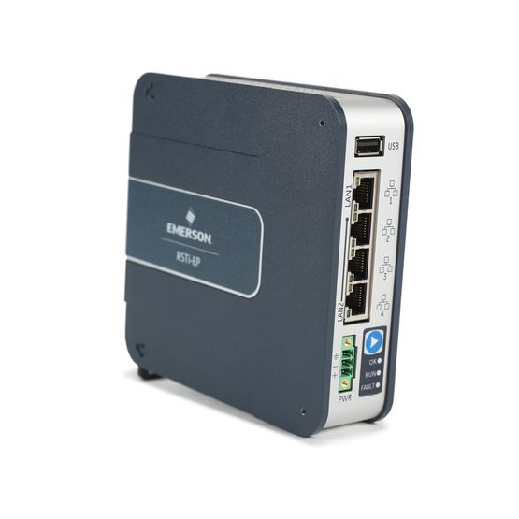**PACSystems* RSTi-EP CPE115**

**Controller programabil pentru automatii**

**Specificatii**

* Part Number: EPSCPE115
* Stocare: 1.5MB
* I/O2k Bits Discrete I/O, 32k Words for Analog I/O
* Redundancy SupportMedia Redundancy Protocol (MRP)
* Comunicatii Ethernet: SRTP Client/Server (Maxim 8 Connexiuni), Modbus TCP/IP (Maxim 8 Connexiuni), OPC-UA Server (Maxim 8 Connexiuni), EDG (Maxim 16 Schimburi), PROFINET (Maxim 8 Dispozitive IO)
* USB1x USB-A 2.0
* Memory Card Micro SD
* Port Ethernet 1x 10/100, 1x 3-port switch 10/100
* Alte interfate 1x RS-232

Cererea pentru imbunatatiri in performanta si productivitate in pietele industriale este in crestere. Acestea necesita aplicatii compacte cu performanta de executie robusta, connectivitate larga si optiuni pentru diagnoza si monitorizare in timp real.

Emerson a produs un controller de performanta inalta intr-un format compact care permite cresteri in performanta si flexibilitate a masinilor in timp ce reduce complexitatea si costul.

* Format mic, impact mare
* PROFINET I/O
* Securitate avansata
* Compatibilitate larga cu sistemele RX3i

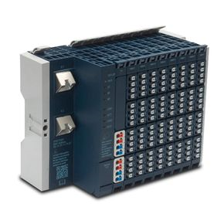**PACSystemsTM RSTi-EP I/O**

**High Density, High Performance Slice I/O**

**Specificatii**

* Part Number: EPXPNS001
* Adaptor de retea: Modbus
* Numar de module: pana la 64 active
* Conexiuni: 2x RJ-45
* Protectie: IP20

**Module**

* Input Digital
* Output Digital
* Input Analog
* Output Analog
* Module de Putere
* Module Speciale

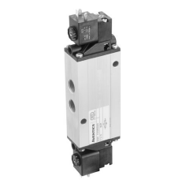**5/3-directional valve**

- 5/3

- Qn = 3800 l/min

- Latime valva pilotata: 30 mm

- Centru inchis

- Conexiune output aer comprimat : G 1/2

- Conexiune electrica : Plug, EN 175301-803, form A, 3-pin

- Override manual

- dublu solenoid – Cu intoarcere prin arc

- Pilot : Intern Extern

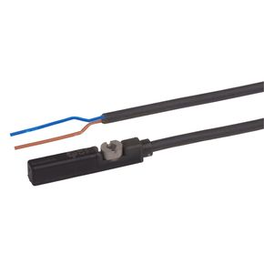**Senzor Proximitate**

Cand cursa pistonului ajunge la punctul unde este instalat senzorul acesta trimite un semnal catre modulul de input la care este conectat.

**PAC Machine Edition**

PAC Machine Edition (PME) asigura utilizatorilor de sisteme PAC un mediu pentru configurarea si mentinera controlului aplicatiilor. Acest software suporta o gama larga de dispozitive precum HMI, PLC, VFD, servo, si dispozitive edge. PME utilizeaza o interfata accesibila, editare drag-and-drop, si un set vast de unelte de dezvoltare pentru o dezvoltare eficienta a aplicatiilor de control.

* Eficienta crescuta prin stransa integrare
* Productivitate sporita prin folosirea modulelor reutilizabile
* Adauga flexibilitate si scalabilitate in medii de control
* Suporta limbajele de programare: ladder logic, structured text, si function block diagrams

**Configurare si Conectivitate**

**Conexiune**

Coexiunea dintre un PC cu PME si sistemul PAC se realizeaza cu un cablu ethernet intre PC si portul de intefata LAN1 de pe PAC.

Conexiunea intre PAC si adaptorul de retea EPXPNS001 se face cu un cablu ethernet intre unul din porturile de interfata PROFINET LAN2 de pe PAC si unul din porturile RJ-45 ale adaptorului.

Adaptorul de retea EPXPNS001 se conecteaza la modulele I/O prin sistemul mecanic de prindere instalat pe acestea.

La modulele de Input Digital se conecteaza senzorii senzorii de proximitate care se monteaza la limitele de cursa ale pistoanelor.

La modulele de Output Digital se conecteaza valvele solenoid care controleaza pistoanele.

**Networking**

IP-ul default al PAC-ului pentru interfata LAN1: 192.168.0.100 (255.255.255.0)

Trebuie configurat in PME la Target si Hardware->CPE115->Ethernet

IP-ul PC-ului pentru conectare trebuie sa fie pe acelasi subnet (Ex. 192.168.0.101)

Trebuie configurat in Network Adapter Options

Reteaua PROFINET trebuie setata pe un subnet diferit (Ex. 192.168.1.1) si setat un interval pentru IP Auto-Assign

Adaptorul de retea EPXPNS001 poate fi configurat pe orice adresa PROFINET libera (Ex. 192.168.1.2)

**I/O**

Locatia acestora pot fi gasite in tabelul de referinta corespunzator de unde pot fi folosite in cod Ladder ca conexiuni (NOCON/NCCON) sau coil (COIL/NCCOIL).

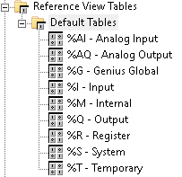

**Codul de functionare al pistoanelor**

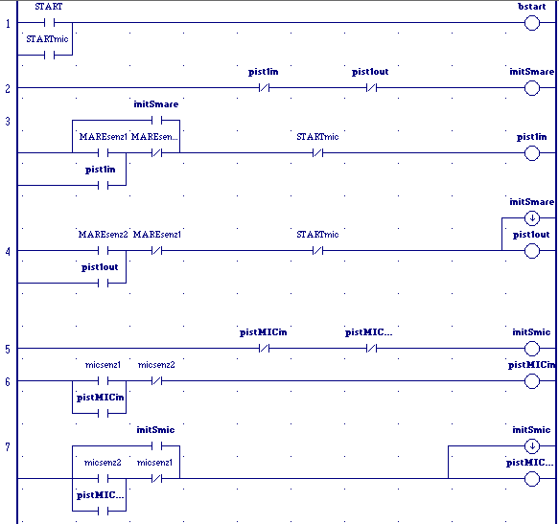

LD(**L**adder **D**iagram) Blocks:

* LD Block 1- activeaza outputul *bstart* la pornirea din buton a motorului in unul din cele 2 moduri de functionare
* LD Block 2- la activare, daca pistonul mare se afla pe parcursul cursei si nu activeaza nici un senzor acesta intra in retragere
* LD Block 3- la activarea senzorului de cursa maxima pistonul mare intra in retragere daca motorul e pornit in modul de functionare pe 2 pistoane
* LD Block 4- la activarea senzorului de cursa minima pistonul mare intra in extindere daca motorul e pornit in modul de functionare pe 2 pistoane
* LD Block 5- la activare, daca pistonul mic se afla pe parcursul cursei si nu activeaza nici un senzor acesta intra in extindere
* LD Block 6- la activarea senzorului de cursa maxima pistonul mic intra in retragere
* LD Block 7- - la activarea senzorului de cursa minima pistonul mic intra in extindere